Правосознание современного российского общества

19 сентября 2017 года в зале заседаний администрации Нижнетавдинского района состоялся очередной открытый урок права.
С традиционным приветствием и пожеланием успешной работы выступила заместитель главы района О.В. Куксгаузен. Ольга Владимировна отметила, что проведение подобных мероприятий носит не только образовательную, но и профориентационную направленность, позволяют вести диалог в режиме круглого стола.
От имени организаторов мероприятия к собравшимся обратился исполнительный директор Тюменской региональной общественной организации выпускников ТюмГУ В.В. Ивочкин. Валерий Викторович озвучил основные направлениях работы, раскрыл цели и задачи проводимого мероприятия, рассказал о реализации Тюменским государственным университетом программы 5-100, передал в администрацию района энциклопедию, посвящённую 85-летию Тюменского государственного университета, проинформировал собравшихся о конкурсе творческих работ, посвящённом 100-летию со дня рождения А.И. Солженицына «Как нам обустроить Россию (посильные соображения)», который пройдёт в течение 2017-2018 гг.
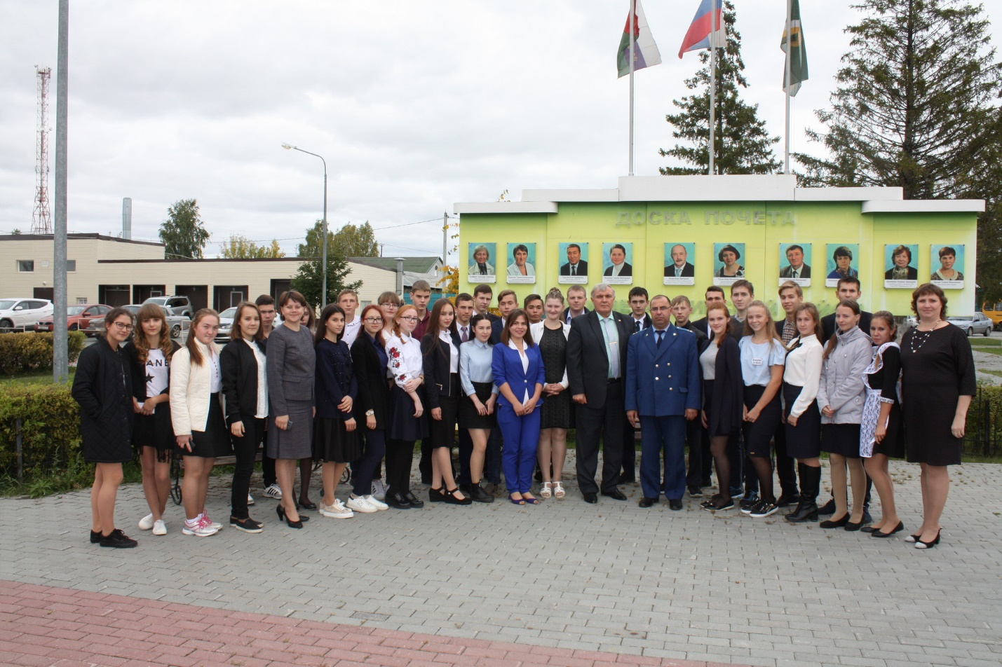
О правосознании современного российского общества, проблемах и путях их решения перед собравшимся выступил старший преподаватель кафедры теории государства и права и международного права ИГиП ТюмГУ Д.Е. Аржиловский.

Своё выступление, сопровождаемое слайдами, Дмитрий Евгеньевич построил в форме лекции, перешедшей в диалог. Основные функции правосознания, виды деформации правосознания, правовой инфатилизм, нигилизм, фетишизм – вот основной лейтмотив открытого урока. О значимости и актуальности темы говорит тот факт, что вскоре за круглым столом завязался диалог, в ходе которого присутствующие обсудили такие животрепещущие вопросы, как правовое воспитание и правовая культура не только в школе, но и во всём обществе. Как лучше общаться со сверстниками, как найти общий язык с родителями, что нужно делать уже сейчас, обучаясь в школе, чтобы впоследствии занять достойное место в обществе? Предложения и выводы, звучавшие из уст выступающих, показали, что старшеклассники придают этим вопросам очень серьёзное значение.
С большим интересом собравшиеся выслушали после дискуссии выступление прокурора района А.В. Мехонцев. Александр Викторович обратил внимание собравшихся на то, что уровень преступлений и правонарушений в районе достаточно разный. Были годы снижения роста преступлений, но были и годы увеличения их числа. Обсуждаемая тема очень важна сегодня и работники прокуратуры уделяют в своей работе большое внимание именно этому направлению.
Более двух часов продолжалась встреча и в заключении собравшиеся отметили её важность, пользу и необходимость продолжения подобных диалогов.

Анастасия Пешкина,
помощник исполнительного
директора ТРООВ ТюмГУ

